Datenmodell und Datenflussdiagramme
Feld | Beschreibung
Name des Artefakts | Datenmodell und Datenflussdiagramme
Verantwortlich | IT-Systemverantwortlicher
Ziel des Dokuments | Beschreibung der Datenstrukturen und Datenflüsse innerhalb des Systems, um eine konsistente und effiziente Datenverwaltung zu gewährleisten.
Wesentliche Inhalte | - Datenmodelldiagramme  - Beschreibung der Datenstrukturen  - Datenflussdiagramme  - Datenflussbeschreibungen
Erstellungszeitpunkt | Planungsphase des Projekts, nach Erstellung des Pflichtenhefts
Nutzung im Projektverlauf | Grundlage für die technische Implementierung und als Referenz für Entwickler und Datenbankadministratoren
Abnahme | Durch den IT-Systemverantwortlichen und die Entwickler; Überprüfung der Vollständigkeit und Konsistenz der Datenmodelle
Abhängigkeiten | - Pflichtenheft  - Systemarchitektur-Diagramme
Versionierung | Versionskontrolle mittels Versionsmanagement-Tools; regelmäßige Aktualisierung bei Änderungen der Datenmodelle
Vorlagen und Tools | Diagramm-Tools (z.B. ER-Diagramm-Software, Visio)
Zusätzliche Anmerkungen | Regelmäßige Überprüfung und Aktualisierung der Diagramme notwendig, um sicherzustellen, dass sie den aktuellen technischen Anforderungen entsprechen

Datenmodell und Datenflussdiagramme für die Erweiterung des CRM-Systems

1. Überblick
Feld | Beschreibung
Projektname | Erweiterung des CRM-Systems um Scoring-Daten
Projektleiter | Max Mustermann
IT-Systemverantwortlicher | Maria Musterfrau
Fachbereich | Vertrieb
Erstellungsdatum | 19. Mai 2024
Version | 1.0

2. Ziel
Das Ziel dieses Dokuments ist es, das Datenmodell und die Datenflussdiagramme für die Erweiterung des bestehenden CRM-Systems zu beschreiben, um eine klare Übersicht über die Datenstrukturen und -flüsse zu geben.

3. Datenmodell

Beschreibung
Das Datenmodell zeigt die Tabellen und Beziehungen, die zur Speicherung der Scoring-Daten im CRM-System benötigt werden.

Diagramm

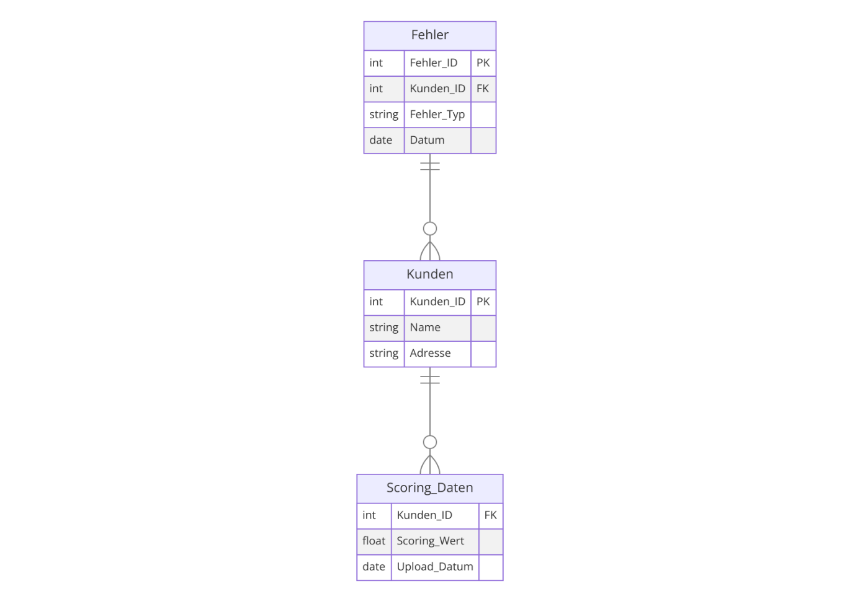Tabellenbeschreibung

Tabelle: Kunden
Feldname | Datentyp | Beschreibung
Kunden_ID | INT | Eindeutige Identifikation des Kunden
Name | VARCHAR(255) | Name des Kunden
Adresse | VARCHAR(255) | Adresse des Kunden
... | ... | Weitere Felder

Tabelle: Scoring_Daten
Feldname | Datentyp | Beschreibung
Kunden_ID | INT | Eindeutige Identifikation des Kunden
Scoring_Wert | DECIMAL(5,2) | Scoring-Wert des Kunden
Upload_Datum | DATE | Datum des Uploads der Scoring-Daten

Tabelle: Fehler
Feldname | Datentyp | Beschreibung
Fehler_ID | INT | Eindeutige Identifikation des Fehlers
Kunden_ID | INT | Eindeutige Identifikation des Kunden
Fehler_Typ | VARCHAR(255) | Beschreibung des Fehlertyps
Datum | DATE | Datum des Fehlers

4. Datenflussdiagramme

Beschreibung
Das Datenflussdiagramm zeigt den Fluss der Daten von der Eingabe (Upload) bis zur Speicherung in der Datenbank und der möglichen Fehlerbehandlung.

Diagramm

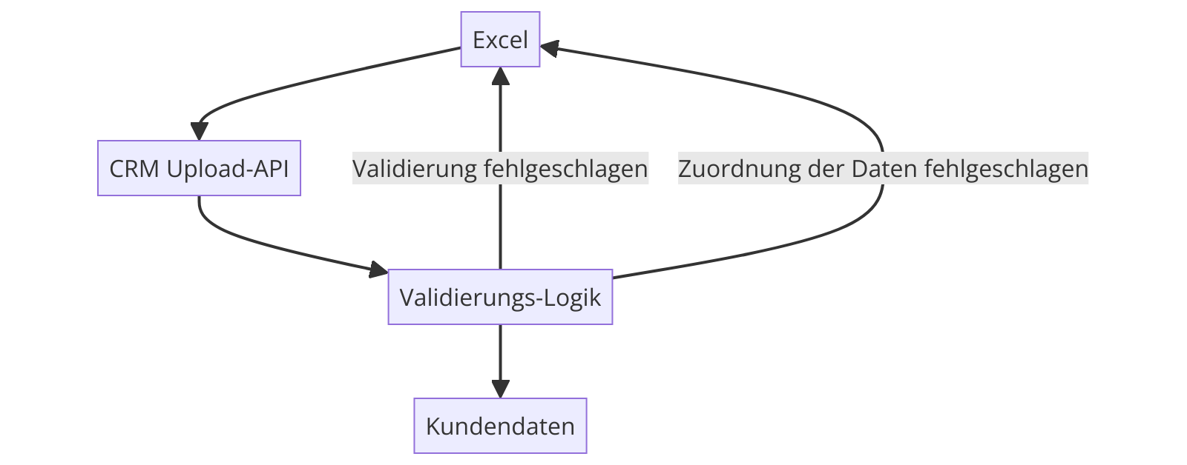Datenflussbeschreibung

1. Upload der Excel-Datei
Schritt | Beschreibung
Datei auswählen | Der Benutzer wählt die Excel-Datei mit den Scoring-Daten aus.
Datei hochladen | Die Excel-Datei wird über die CRM Upload-API hochgeladen.
Daten validieren | Die Validierungs-Logik überprüft die hochgeladenen Daten auf Format und Konsistenz.
Daten speichern | Erfolgreich validierte Daten werden den entsprechenden Kunden zugeordnet und in der Datenbank gespeichert.
Fehlerprotokoll | Fehlerhafte Daten oder Zuordnungen werden im Fehlerlog protokolliert.

5. Abnahmekriterien
- Datenintegrität: Überprüfung, ob die Daten korrekt und vollständig in der Datenbank gespeichert werden.
- Fehlerbehandlung: Überprüfung, ob fehlerhafte Daten korrekt protokolliert werden.
- Leistungsfähigkeit: Sicherstellung, dass der Datenfluss effizient und ohne Verzögerungen erfolgt.

6. Risiken und Maßnahmen
Risiko | Maßnahme
Dateninkonsistenz | Implementierung von Validierungsregeln und regelmäßige Datenüberprüfung
Fehlerhafte Daten | Protokollierung und detaillierte Fehlerberichte, um Probleme schnell zu identifizieren und zu beheben
Leistungsprobleme | Optimierung der Datenbank und des Datenflusses zur Sicherstellung einer hohen Leistung

7. Beteiligte Stakeholder
Stakeholder | Rolle | Verantwortlichkeiten
Datenbank-Administrator | Verwaltung | Verwaltung und Sicherheit der Datenbank
Backend-Entwickler | Entwicklung | Implementierung der Validierungs-Logik und Integration mit der Datenbank
Systemadministrator | Wartung | Wartung des Systems und Überwachung des Fehlerlogs
Projektleiter | Projektmanagement | Koordination und Überwachung des Projekts

8. Dokumentation und Versionierung
Version | Datum | Beschreibung
1.0 | 19. Mai 2024 | Initiale Version der Datenmodelle und Datenflussdiagramme
1.1 | XX.XXX.XXXX | Anpassungen basierend auf Feedback und neuen Erkenntnissen

9. Vorlagen und Tools
- Diagramm-Tools: Lucidchart, Draw.io, Microsoft Visio
- Datenbank-Management-Tools: MySQL Workbench, pgAdmin
- Protokollierungs-Tools: ELK Stack (Elasticsearch, Logstash, Kibana), Splunk

